ПРЕСС-РЕЛИЗ
29.01.2024

Об итогах государственного земельного надзора в 2023 году

В связи с введенными ограничениями, в соответствии с Постановлением Правительства Российской Федерации от 10.03.2022 № 336, в 2023 году в рамках федерального государственного земельного контроля (надзора) Управлением проводились только внеплановые контрольные (надзорные) мероприятия. При этом все мероприятия со взаимодействием с контролируемыми лицами проводились после согласования с органами прокуратуры. Превалирующее число мероприятий в 2023 году проводилось без взаимодействия с контролируемыми лицами, деятельность Управления была нацелена на профилактику нарушений.

Всего в 2023 году проведено 5042 контрольных (надзорных) мероприятий,
в том числе 5007 мероприятий без взаимодействия с контролируемыми лицами (2615 выездных обследований и 2392 наблюдений за соблюдением обязательных требований) и 35 мероприятий со взаимодействием с контролируемыми лицами
(1 выездная проверка, 1 документарная проверка, 6 рейдовых осмотров
и 27 инспекционных визитов).

В Прокуратуру Алтайского края в 2023 году направлено
60 заявлений о согласовании проведения внеплановых контрольных (надзорных) мероприятий.

По результатам проведенных мероприятий выдано 33 предписания
об устранении выявленных нарушений. При этом 27 нарушений связаны
с самовольным занятием земельных участков (ст. 7.1 КоАП РФ), 5 связаны
с нецелевым использованием земельных участков (ч. 1 ст. 8.8 КоАП РФ), 1 связано
с неоформлением прав на земельный участок (п. 1 ст. 26 ЗК РФ).

Кроме того, выявлено 2174 признака нарушений земельного законодательства, объявлено 2206 предостережений о недопустимости нарушения обязательных требований.

Мероприятия по федеральному государственному земельному контролю (надзору) проведены на 4522 земельных участках общей площадью 419,56 тыс. га.

К административной ответственности привлечено 25 нарушителей земельного законодательства в т.ч.: 21 лицо - за самовольное занятие земельного участка и 4 - за использование земельного участка не по целевому назначению.

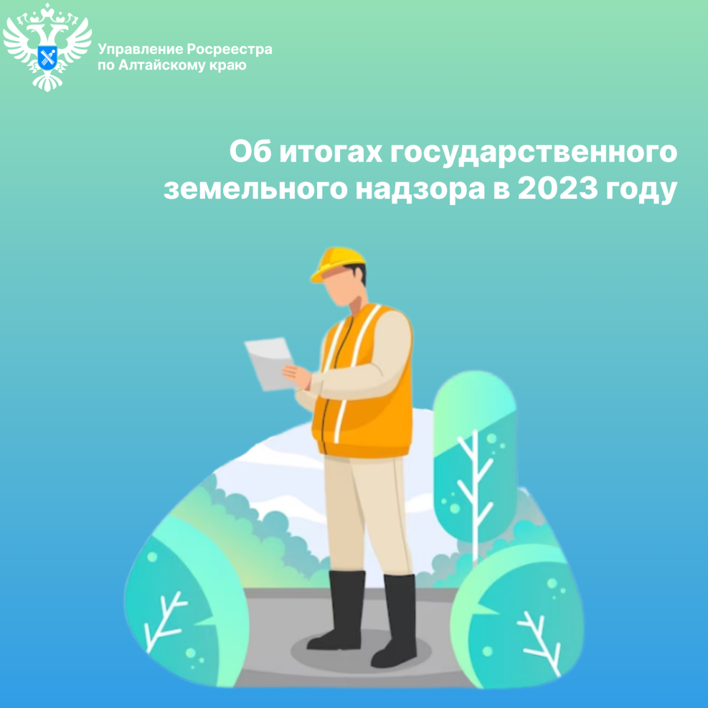

Об Управлении Росреестра по Алтайскому краю
Управление Федеральной службы государственной регистрации, кадастра и картографии по Алтайскому краю (Управление Росреестра по Алтайскому краю) является территориальным органом Федеральной службы государственной регистрации, кадастра и картографии (Росреестр), осуществляющим функции по государственной регистрации прав на недвижимое имущество и сделок с ним, по оказанию государственных услуг в сфере осуществления государственного кадастрового учета недвижимого имущества, землеустройства, государственного мониторинга земель, государственной кадастровой оценке, геодезии и картографии. Выполняет функции по организации единой системы государственного кадастрового учета и государственной регистрации прав на недвижимое имущество, инфраструктуры пространственных данных РФ. Ведомство осуществляет федеральный государственный надзор в области геодезии и картографии, государственный земельный надзор, государственный надзор за деятельностью саморегулируемых организаций кадастровых инженеров, оценщиков и арбитражных управляющих. Подведомственное учреждение Управления - филиал ППК «Роскадастра» по Алтайскому краю. Руководитель Управления, главный регистратор Алтайского края – Юрий Викторович Калашников.

Контакты для СМИ
Пресс-секретарь Управления Росреестра по Алтайскому краю
Бучнева Анжелика Анатольевна 8 (3852) 29 17 44, 5097
22press_rosreestr@mail.ru 656002, Барнаул, ул. Советская, д. 16
Сайт Росреестра: www.rosreestr.gov.ru
Яндекс-Дзен: https://dzen.ru/id/6392ad9bbc8b8d2fd42961a7
ВКонтакте: https://vk.com/rosreestr_altaiskii_krai
Телеграм-канал: https://web.telegram.org/k/#@rosreestr_altaiskii_krai
Одноклассники: https://ok.ru/rosreestr22alt.krai
https://vk.com/video-46688657_456239105

